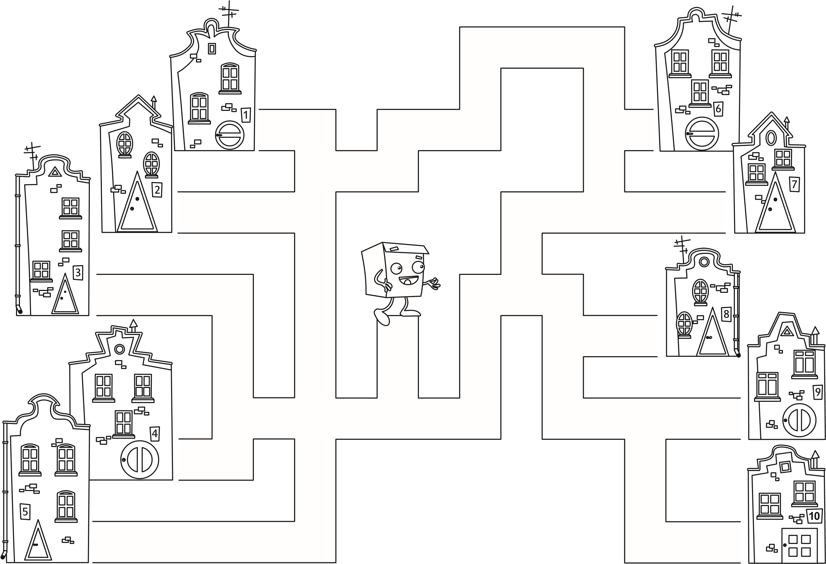

5_7_praca_domowa · 1/1